1.1 Порахуйте загальну чисту виручку (net_amount), кількість замовлень і середній чек по кожному РЕГІОНУ за кожен РІК. Потрібен JOIN orders з customers.
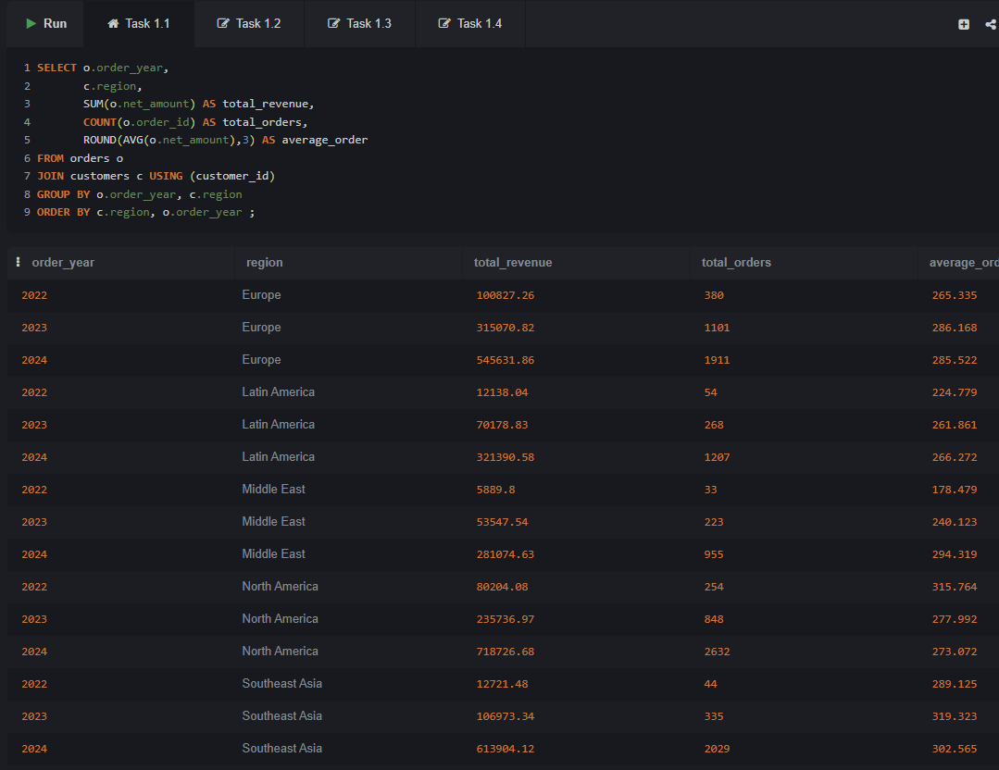

1.2 Знайдіть топ-10 клієнтів за загальною сумою витрат. Виведіть їхній регіон, канал залучення і скільки замовлень вони зробили.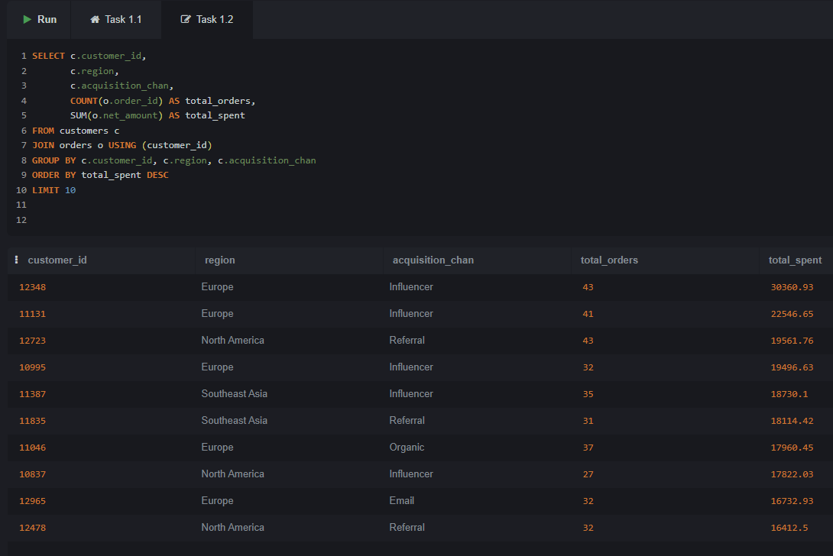
1.3 Для кожної категорії товарів порахуйте: загальну виручку, середню маржу (margin_pct) і частку повернень. Потрібно об'єднати order_items, products та orders.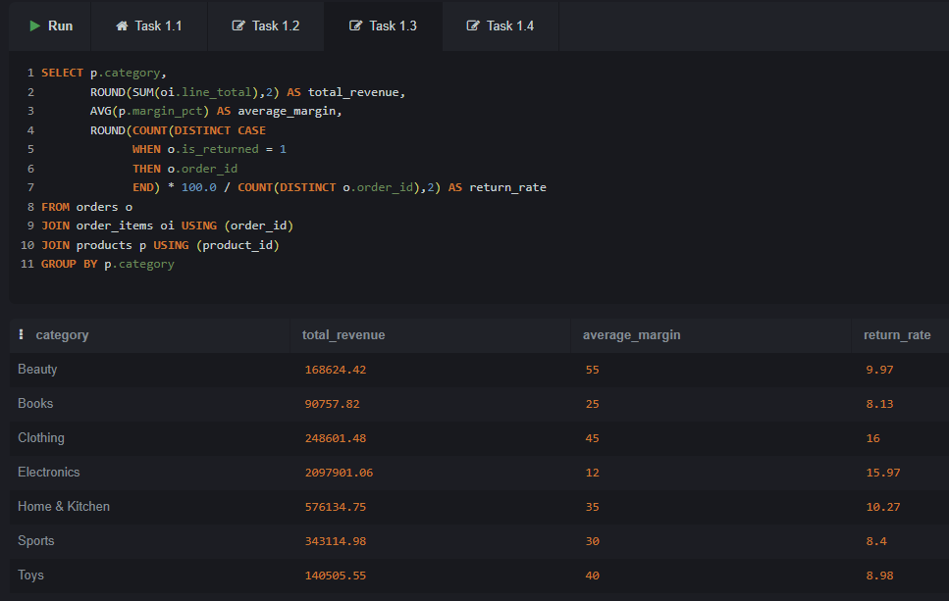

1.4 За допомогою підзапиту знайдіть клієнтів, чия загальна сума витрат перевищує середню суму витрат по всій базі. Скільки їх? Яка їхня частка у загальній виручці?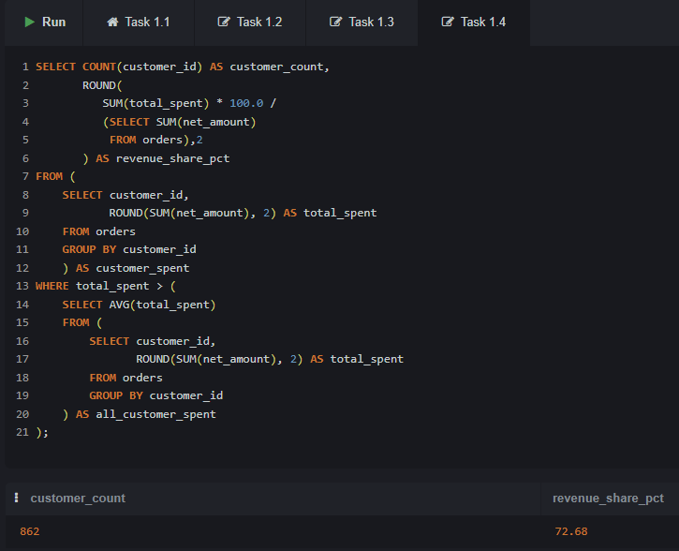
1.5 Порахуйте для кожного маркетингового каналу: сумарний бюджет, сумарну приписану виручку і ROI (виручка / бюджет). Використайте таблицю marketing.